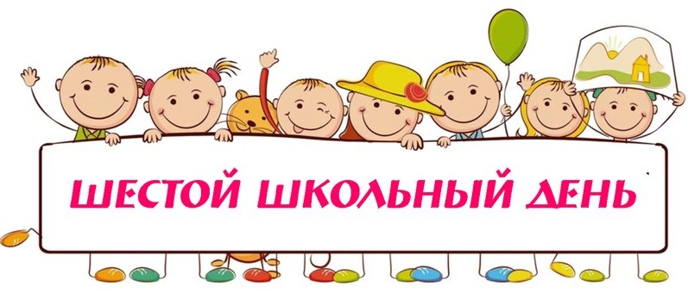 ***ПЛАН***

***мероприятий***

***на 11 января 2020 года***

| ***№*** | ***Мероприятие*** | ***Время***  ***проведения*** | ***Место***  ***проведения*** | ***Участники*** | ***Ответственные*** |
| --- | --- | --- | --- | --- | --- |
| **1.** | **Работа кружков, секций** | **по расписанию** |  | **5 - 11 классы** | **Руководители кружков, секций** |
| **2.** | **Работа объединений по интересам** | **по расписанию** |  | **2 – 9 классы** | **Руководители объединений по интересам** |
| **3.** | **Посещение Новогоднего представления в ДК «Тракторного завода»** | **8.00** | **г. Минск** | **5 «А»,**  **5»В»** | **Бертош Е.А.,**  **Комач О.И.** |
| **4.** | **Проект «Обмен Рождественскими открытками»** | **10.00** | **43 каб.** | **5 «Б»,**  **5 «Г»** | **Кораник Н.Э,**  **Барковская Е.В.** |
| **5.** | **Посещение**  **г. Минска**  **Спектакль «Новогодние приключения Емели», экскурсия на киностудию Беларусьфильм** | **16.00** | **г. Минск** | **8 «В»** | **Дудко М.А.** |
| **6.** | **д. Вередово, экскурсия в зазеркалье Снежной королевы** | **9.00** | **д. Вередово** | **2 «А»,**  **2 «Г»** | **Дивас С.А.,**  **Федоренкова Е.А.** |
| **7.** | **Игровая программа по этикету**  **« В гостях у Недотепы»** | **11.00** | **64 каб** | **3 «А»,**  **3 «Б»** | **Черникович Е.Г.** |

**Заместитель директора**

**по воспитательной работе Е.В.Барковская**